
BỆNH VIỆN HOÀN MỸ SÀI GÒN
60-60A Phan Xích Long, P.1, Q.Phú Nhuận, TP.Hồ Chí Minh, Việt Nam
Điện thoại: (028) 3990 2466


XÉT NGHIỆM SINH HỌC PHÂN TỬ MOLECULAR BIOLOGY TEST FOR SARS-CoV-2

- Họ và tên (Full name): {patientName} - SID (Sample ID): {sId}-{barcode}

- Ngày / tháng / năm sinh (DOB): {dateOfBirth}
- Giới tính: {sexVie}
(Gender): {sexEng}
- Địa chỉ (Address): {address}
- Thẻ căn cước / CMNN (ID card number):
- Hộ chiếu (Passport No.): {passport}
- Quốc tịch (Nationality): {nationality}

- Nơi gởi mẫu (Specimen shipping address): Screening department (Khu sàng lọc)
- Bệnh phẩm (Specimens): Nasopharyngeal and oropharyngeal swabs (Mẫu phết dịch mũi hầu và họng)
- Thời gian lấy mẫu (Specimens collection time): {samplingTime}
- Thời gian nhận mẫu (Lab receiving time): {collectedTime}
- Tình trạng mẫu (Specimens status): Đạt (Good)
- Yêu cầu xét nghiệm (Test requisition): Real-time RT-PCR SARS-CoV-2

Kỹ thuật xét nghiệm (Method) | Ngày thực hiện (Testing Date) | Kết quả (Result)
Real-time RT-PCR | {testDate} | Âm tính (Negative)
Đề nghị (Request): ..................................................................................................................................................
.................................................................................................................................................................................

Ghi chú (Note): .......................................................................................................................................................
.................................................................................................................................................................................

Giờ in KQ (Reported time): {reportedTime}
{testDateEng}
TP. Hồ Chí Minh, {reportedTimeRight}
Ho Chi Minh, {testDateEng}


Người thực hiện
(Performed by)
CN. Nguyễn Ngọc Nga
Phó Khoa Xét Nghiệm
(Verified by)
ThS. Lê Minh Thuận

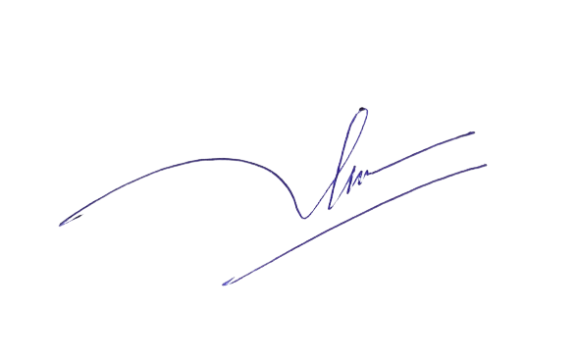
Mạng Lưới Bệnh Viện Hoàn Mỹ
TP.HCM | Đà Nẵng | Cần Thơ | Đà Lạt | Cà Mau | Đồng Nai | Nghệ An | Bình Dương | Bình Phước

